Московский авиационный институт
(национальный исследовательский университет)
Факультет «Прикладная математика и физика»

Лабораторные работы по курсу
«Системное программное обеспечение»

1. Спроектировать грамматику по заданному языку L
2. Спроектировать конечный автомат, составить диаграмму переходов КА и реализовать
3. Определить свойства КА. Построить НДКА. Реализовать преобразование НДКА в ДКА.

4. Устранить из КС-грамматики бесполезные символы и ε–правила
5 Устранить из KС-грамматики цепные правила и устранить левую рекурсию
6 Определить форму КС-грамматики и сделать ее приведение
7. Спроектировать МП автомат для приведенной КС-грамматики
8. Реализовать МП автомат для приведенной КС-грамматики

9. Для LL(1) анализатора построить управляющую таблицу M
10. Аналитически написать такты работы LL(1) анализатора для выведенной цепочки.
11. Реализовать управляющую таблицу M для LL(1) анализатора.

12. Построить замыкание множества ситуаций для пополненной LR(1) грамматики.
13. Определить функцию перехода g(х)
14. Построить каноническую форму множества ситуаций.
15. Построить управляющую таблицу для функции перехода g(х) и действий f(u).
16. Реализовать LR(1)-анализатор по управляющей таблице (g,f) для LR(1) грамматики.

Студент: Воронов К. М. Группа: М8О-207Б-19

Руководитель: Семёнов А. С.

Оценка:
Дата:
Москва 2021

Вариант 5

Лабораторная работа №1

1. Спроектировать грамматику по заданному языку L:
1.1. Задан бесконечный язык L.
1.2. Преобразовать бесконечный язык L в язык L₁ представляющий собой конечное множество цепочек, цепочки символов которого являются подмножество цепочек символов бесконечного языка. Ввести ограничения для языка, если они необходимы.
1.3. Сгенерировать цепочки символов по языку L₁. Определить свойства языка L₁.

Был задано L = {1ω₁1-(00)* ⏐ω₁{1,0}*}, исправлено на L = {1ω₁2-(00)* ⏐ω₁{1,0}*}, так как трудно сделать детерминированную систему порождения.

L = {1ω₁2-(00)* ⏐ω₁{1,0}*} = {12-00, 102-0000, 112-00, 10002-000000, 1112-00,…}
L₁ = {12-00, 102-0000, 112-00, 10002-000000, 1112-00} L > L₁

L₁ = L(G) = (язык, порожденный грамматикой ~ заданному)

Грамматика
, где - конечное множество терминальных символов, - конечное множество нетерминальных символов, - начальное состояние, - множество правил.

L = {1ω₁2-(00)* ⏐ω₁{1,0}*}
P:
1. S₀ 1A
2. A 0A | 1A | 2C
3. C -D
4. D 0E
5. E 0D | 0

Вывод цепочки
S₀ =>¹ 1A =>² 12C =>³ 12-D =>⁴ 12-0E =>⁵ 12-00

S₀ =>¹ 1A =>² 10A =>² 102C =>³ 102-D =>⁴ 102-0E =>⁵ 102-00D =>⁴ 102-000E =>⁵ 102-0000

S₀ =>¹ 1A =>² 11A =>² 112C =>³ 112-D =>⁴ 112-0E =>⁵ 112-00
S₀ =>¹ 1A =>² 10A =>² 100A =>² 1000A =>² 10002C =>³ 10002-D =>⁴ 10002-0E =>⁵ 10002-00D =>⁴ 10002-000E =>⁵ 10002-0000D =>⁴ 10002- 00000E =>⁵ 10002-000000

S₀ =>¹ 1A =>² 11A =>² 111A =>² 1112C =>³ 1112-D =>⁴ 1112-0E =>⁵ 1112-00

Регулярность языка
- Для регулярного языка L = {1ω₁2-(00)* ⏐ω₁{1,0}*} =>
  - существует целое такое что
    - для всех=>
      - существуеттакое что=>
        - , цикл y должен быть накачан хотя бы длиной 1 ^
        - , цикл должен быть в пределах первых p символов ^
        - для всех , на x и z ограничений не накладывается.

Лабораторная работа №2

2. Спроектировать конечный автомат, составить диаграмму переходов КА и реализовать
2.1.. Спроектировать грамматику для языка L₁.
2.2. Построить диаграмму переходов и таблицу переходов по грамматике.

Конечный автомат
, где - конечное множество состояний, - конечный алфавит входных символов, - функция переходов, задаваемая отображением , - начальное состояние автомата, - множество заключительных состояний.

КА= ({0, 1, 2,-}, {S₀, A, B, C, D, E, q_{f}}, , S₀, q_{f})
1.(S₀, 1) = {A}
2.(A, 0) = {A}
3.(A, 1) = {A}
4.(A, 2) = {C}
5.(C, -) = {D}
6.(D, 0) = {E}
7.(E, 0) = {D, q_{f}}

Пример конфигурации КА:
(S₀, 12-00)⊢¹(A, 2-00)⊢⁴(C, -00)⊢⁵(D, 00)⊢⁶(E, 0)⊢⁷(q_{f}, ε)

(S₀, 102-0000)⊢¹(A, 02-0000)⊢²(A, 2-0000)⊢⁴(C-0000)⊢⁵(D, 0000)⊢⁶(E, 000)⊢⁷(D, 00)⊢⁶(E, 0)⊢⁷(q_{f}, ε)

(S₀, 112-00)⊢¹(A, 12-00)⊢³(A, 2-00)⊢⁴(C, -00)⊢⁵(D, 00)⊢⁶(E, 0)⊢⁷(q_{f}, ε)

(S₀, 10002-000000)⊢¹(A, 0002-000000)⊢²(A, 002-000000)⊢²(A, 02-000000)⊢²(A, 2-000000)⊢⁴(C-000000)⊢⁵(D, 000000)⊢⁶(E, 00000)⊢⁷(D, 0000)⊢⁶(E, 000)⊢⁷(D, 00)⊢⁶(E, 0)⊢⁷(q_{f}, ε)

(S₀, 1112-00)⊢¹(A, 112-00)⊢¹(A, 12-00)⊢³(A, 2-00)⊢⁴(C, -00)⊢⁵(D, 00)⊢⁶(E, 0)⊢⁷(q_{f}, ε)

Диаграмма переходов конечного автомата
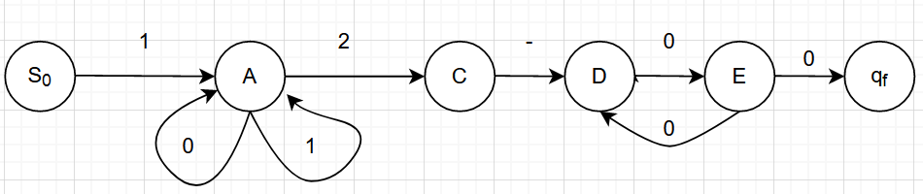

Лабораторная работа №3

3. Определить свойства КА. Построить НДКА. Реализовать
преобразование НДКА в ДКА.
3.1. По заданному языку построить КА. Представить в виде диаграмм.
3.2. Реализовать преобразование НДКА в ДКА.
3.3. Реализовать конечный автомат по диаграмме переходов.

Преобразование НДКА в ДКА

НДКА
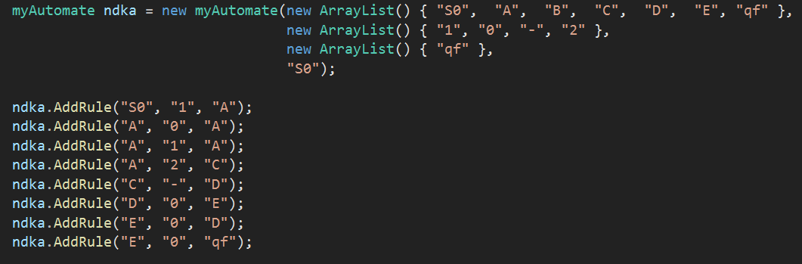
ДКА
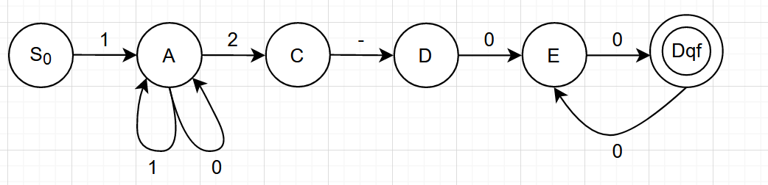
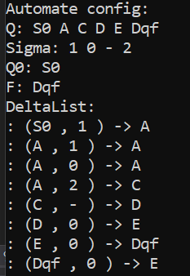

Проверка цепочек

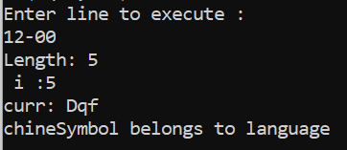

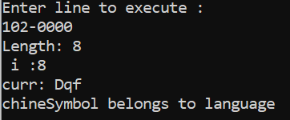

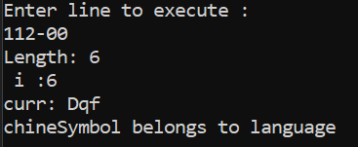

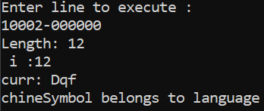

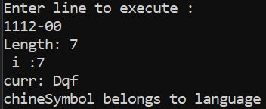

Лабораторная работа №4

4. Устранить из КС-грамматики бесполезные символы и ε–правила
4.1 Задана КС-грамматика:
4.2. Устранить бесполезные символы, ε-правила.
4.3. Реализация алгоритма.

G= (T, V, P, S)
T = {a, b, c, d}
V = {S, A, B, C, F}
P={S → c, F → A, S→ cAB, A→ Ab, A→ c, B → cB, C→ Ca, C→ d, B→ ε }

P:
S → c
F → A
S→ cAB
A→ Ab
A→ c
B → cB
C→ Ca
C→ d
B→ ε

Вывод цепочек
S => c
S => cAB => ccB => cccB => ccc
S => cAB => cAbB => ccbB => ccbcB => ccbc

Алгоритм удаления непроизводящих символов.
Вход: G = (T, V, P, S)
Выход: G' = (T, V', P', S)
1. V_{p} = {S, A, C, B}
2. V_{p} = {S, A, C, B, F}
3. V_{p} = {S, A, C, B, F}
Непроизводящих символов нет

Алгоритм удаления недостижимых символов.
Вход: G = (T, V, P, S)
Выход: G = (T', V', P', S)
1. VT_{r} = {S}
2. VT_{r} = {S, A, B}
3. VT_{r} = {S, A, B}
F и C недостижимые символы

Алгоритм удаления эпсилон-правил.
Вход: G = (T, V, P, S)
Выход: G' = (T, V', P', S')
1. Множество укорачивающих символов {B}
2. Удаляем правило B→ ε
3. Дополняем все комбинации с B (B = ε), то есть получаем правила S→ cA и B → c

В результате

P:
S → c
S→ cAB
S→ cA
A→ Ab
A→ c
B → cB
B → c

Вывод цепочек
S => c
S => cAB => ccB => cccB => ccc
S => cAB => cAbB => ccbB => ccbcB => ccbc

Лабораторная работа №5
5. Устранить из KС-грамматики цепные правила и устранить левую рекурсию
5.1. Устранение цепных правил.
  - Устранение левой рекурсии.
  - Реализация алгоритма.

Алгоритм удаления цепных правил.
Вход: G = (T, V, P, S)
Выход: G' = (T, V, P', S)
Добавим цепное правило D, в итоге получаем
P:
S→D
D → c
D→ cAB
D→ cA
A→ Ab
A→ c
B → cB
B → c

1. V_{A}{A}, V_{B}{B}, V_{S}{S, D}, V_{D}{D}
2. Строим правила
S → c
S→ cAB
S→ cA

Алгоритм удаления левой рекурсии.
Вход: G = (T, V, P, S)
Выход: G' = (T, V', P', S)
A₁ = S, A₂ = A, A₃ = B. V = [A₁, A₂, A₃]
Заменим правило
A→ Ab
A→ c
На
A→ c
A→ cA”
A”→ bA”
A”→ b

В итоге
P:
S → c
S→ cAB
S→ cA
A→ c
A→ cA”
A”→ bA”
A”→ b
B → cB
B → c

Вывод цепочек
S => c
S => cAB => ccB => cccB => ccc
S => cAB => ccA” B => ccbB => ccbcB => ccbc

Лабораторная работа №6
6. Определить форму КС-грамматики и сделать ее приведение
6.1. Задана следующая грамматика:
6.2. Эта же грамматика в приведённом виде:
Определить форму грамматики (Грейбаха и т.д.)

Исходная грамматика
G= (T, V, P, S)
T = {a, b, c, d}
V = {S, A, B, C, F}
P={S → c, F → A, S→ cAB, A→ Ab, A→ c, B → cB, C→ Ca, C→ d, B→ ε }

Вывод цепочек
S => c
S => cAB => ccB => cccB => ccc
S => cAB => cAbB => ccbB => ccbcB => ccbc

Приведённая грамматика
G= (T’, V’, P’, S’)
T’ = {b, c}
V’ = {S, A, B, A’’ }
P= {S → c, S→ cAB, S→ cA, A→ c, A→ cA’’, A’’→ bA’’, A’’→ b, B → cB, B → c}

Вывод цепочек
S => c
S => cAB => ccB => cccB => ccc
S => cAB => ccA’’B => ccbB => ccbcB => ccbc

Лабораторная работа №7
7. Спроектировать МП автомат для приведенной КС-грамматики
G= (T’, V’, P’, S’)
T’ = {b, c}
V’ = {S, A, B, A’’ }
P= {S → c, S→ cAB, S→ cA, A→ c, A→ cA’’, A’’→ bA’’, A’’→ b, B → cB, B → c}

МП-автомат
МП = ({q}, {b, c}, {b, c, S, A, B, A’’}, δ, q, S, {q})
δ:
1. δ(q, ε, S) = {(q, c), (q, cAB), (q, cA)}
2. δ(q, ε, A) = {(q, c), (q, cA’’)}
3. δ(q, ε, A’’) = {(q, bA’’), (q, b)}
4. δ(q, ε, B) = {(q, cB), (q, c)}
5. δ(q, c, c) = {(q, ε)}
6. δ(q, b, b) = {(q, ε)}

Распознавание цепочек
(q, c, S) ⊢¹ (q, c, c) ⊢⁵ (q, ε, ε)
(q, ccc, S) ⊢¹ (q, сcс, cAB) ⊢² (q, cc, cB) ⊢⁴ (q, c, c) ⊢⁵ (q, ε, ε)
(q, ccbc, S) ⊢¹ (q, сcbс, cAB) ⊢ ²(q, cbc, cA’’B)⊢³ (q, bc, bB) ⊢⁴ (q, c, c) ⊢⁵ (q, ε, ε)

Лабораторная работа №8
8. Реализовать МП автомат для приведенной КС-грамматики
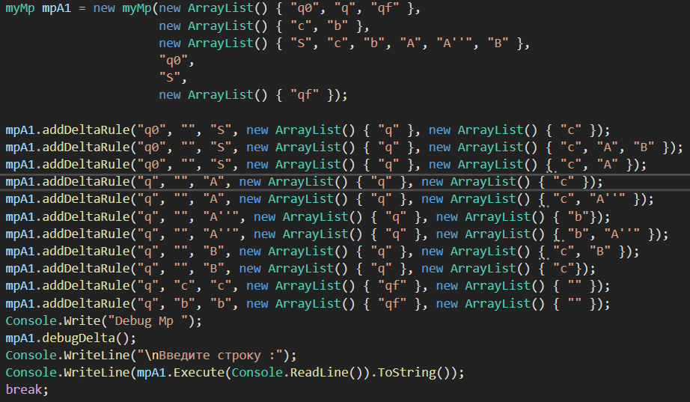
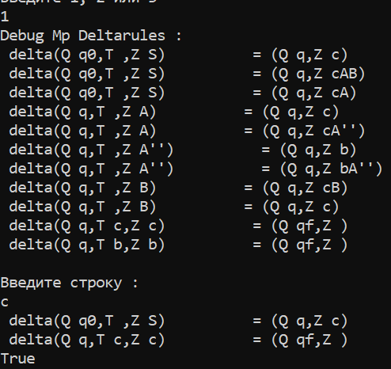

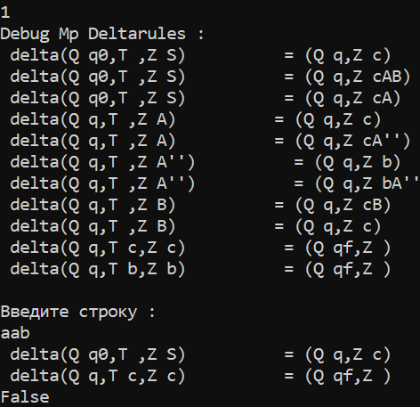

Лабораторная работа №9
9. Для LL(1) анализатора построить управляющую таблицу M
Последовательно рассмотреть правила и определить First (p_{i}) и Follow(p_{k}). Построить управляющую таблицу построчно.

G=(V,T,P,S)
T = {i, j, + , -,(,)}
V = {S, F, L}
P = {S→ (F)+(L), F→ - L, F→ i, L→j}

P:
1. S→ (F)+(L)
2. F→ i
3. F→ - L
4. L→j

First(S) = {(}
First(F) = {-, i}
First(L) = {j}
First((F)+(L)) = {(}
First(-L) = {-}
First(i) = {i}
First(j) = {j}

 | ( | - | j | i | ε
S | 1. (F)+(L) | Ошибка | Ошибка | Ошибка | Ошибка
F | Ошибка | 3. -L | Ошибка | 2. i | Ошибка
L | Ошибка | Ошибка | 4. j | Ошибка | Ошибка
( | Выброс | Ошибка | Ошибка | Ошибка | Ошибка
- | Ошибка | Выброс | Ошибка | Ошибка | Ошибка
j | Ошибка | Ошибка | Выброс | Ошибка | Ошибка
i | Ошибка | Ошибка | Ошибка | Выброс | Ошибка
$ | Ошибка | Ошибка | Ошибка | Ошибка | Допуск

Лабораторная работа №10

10. Аналитически написать такты работы LL(1) анализатора для выведенной цепочки.
Рассмотрим работу алгоритма для цепочки символов ………, порожденной LL(1) грамматикой.
Вывод цепочек
1. S=>¹ (F)+(L) =>³(-L)+(L)=>⁴(-j)+(L)=>⁴(-j)+(j)
2. S=>¹ (F)+(L) =>²(i)+(L)=>⁴(i)+(j)

Распознование цепочки
1. ((-j)+(j), S$, ε) ⊢
((-j)+(j), (F)+(L)$, 1) ⊢
(-j)+(j), F)+(L)$, 1) ⊢
(-j)+(j), - L)+(L)$, 13) ⊢
(j)+(j), L)+(L)$, 13) ⊢
(j)+(j), j)+(L)$, 134) ⊢
()+(j), )+(L)$, 134) ⊢
(+(j), +(L)$, 134) ⊢
((j), (L)$, 134) ⊢
(j), L)$, 134)⊢
(j), j)$, 1344)⊢
(), )$, 1344)⊢
(ε, $, 1344)

2.((i)+(j S$, ε) ⊢),
((i)+(j), (F)+(L)$, 1) ⊢
(i)+(j), F)+(L)$, 1) ⊢
(i)+(j), i)+(L)$, 12) ⊢
()+(j), )+(L)$, 12) ⊢
(+(j), +(L)$, 12) ⊢
((j), (L)$, 12) ⊢
(j), L)$, 12) ⊢
(j), j)$, 124) ⊢
(), )$, 124) ⊢
(ε , $, 124)

Лабораторная работа №11
11. Реализовать управляющую таблицу M для LL(k) анализатора.

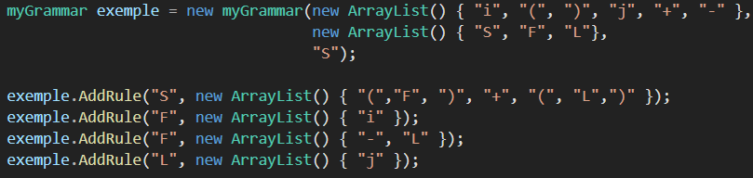
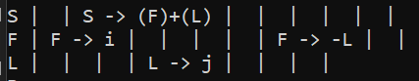

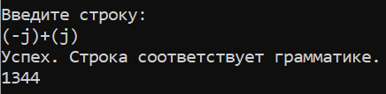

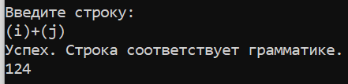

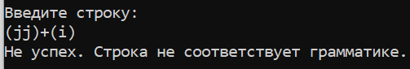

Лабораторные работы 12 -16
12. Построить замыкание множества ситуаций для пополненной LR(1) грамматики.
12.1. Определить пополненную LR(1) грамматику
12.2. Определить множество First для LR(1) грамматики
12.3. Определить множество LR(1) ситуаций
12.4. Построить замыкание clouser(I) множества ситуаций
G=(V,T,P,S)
T = {i, j, + , -,(,)}
V = {S, F, L}
P = {S→ (F)+(L), F→ - L, F→ i, L→j}
P:
1. S→ (F)+(L),
2. F→ - L
3. F→ i
4. L→j

Пополненная LR(1) грамматика:
G=(V,T,P,S’)
T = {i, j, + , -,(,)}
V = {S, F, L,S’}
P = {S’→S, S→ (F)+(L), F→ - L, F→ i, L→j}
P:
0. S’→S
1. S→ (F)+(L),
2. F→ - L
3. F→ i
4. L→j

Построение функции First:
First(S) = {(}
First(F) = {-, i}
First(L) = {j}
First((F)+(L)) = {(}
First(-L) = {-}
First(i) = {i}
First(j) = {j}

Построение функции Follow:
Follow(S) = {$}
Follow(F) = {)}
Follow(L) = {)}

Замыкание множества ситуаций:
I = CLOUSE({S’→⋅ S})
Шаг 1: I = {S' → ·S}
Шаг 2: I ⋃ {S→·(F)+(L)}
I = { S' → ·S, S→·(F)+(L)}

13. Определить функцию перехода g(х)
13.1. Определить функцию перехода goto(I,х)
Функция переходов GOTO
I₀ = CLOUSE({S’→⋅ S}) = { S' → ·S, S→·(F)+(L)}
GOTO(I₀, S) = {S' → S·} = I₁
GOTO(I₀,() = {S→(⋅F)+(L), F→ ⋅- L, F→ ⋅i } = I₂
GOTO(I₂,i) = {F→ i⋅} = I₃
GOTO(I₂,-) = {F→ -⋅L, L→⋅j} = I₄
GOTO(I₂,F) = {S→(F⋅)+(L)} = I₅
GOTO(I₄,j) = {L→j⋅} = I₆
GOTO(I₄,L) = {F→ -L⋅} = I₇
GOTO(I₅,)) = {S→(F)⋅+(L)} = I₈
GOTO(I₈,+) = {S→(F)+⋅(L)} = I₉
GOTO(I₉,() = {S→(F)+(⋅L), L→⋅j} = I₁₀
GOTO(I₁₀,L) = {S→(F)+(L⋅)} = I₁₁
GOTO(I₁₀,j) = {L→j⋅} = I₆
GOTO(I₁₁,)) = {S→(F)+(L)⋅} = I₁₂

14. Построить каноническую форму множества ситуаций.
14.1. Построить каноническую форму множества ситуаций
14.1. Построить диаграмму переходов автомата
C = {
I₀ = { S' → ·S, S→·(F)+(L)},
I₁ = {S' → S·},
I₂ = {S→(⋅F)+(L), F→ ⋅- L, F→ ⋅i },
I₃ = {F→ i⋅},
I₄ = {F→ -⋅L, L→⋅j},
I₅ = {S→(F⋅)+(L)},
I₆ = {L→j⋅},
I₇ = {F→ -L⋅},
I₈ = {S→(F)⋅+(L)},
I₉ = {S→(F)+⋅(L)},
I₁₀ = {S→(F)+(⋅L), L→⋅j},
I₁₁ = {S→(F)+(L⋅)},
I₁₂ = {S→(F)+(L)⋅}
}

Диаграмма переходов автомата

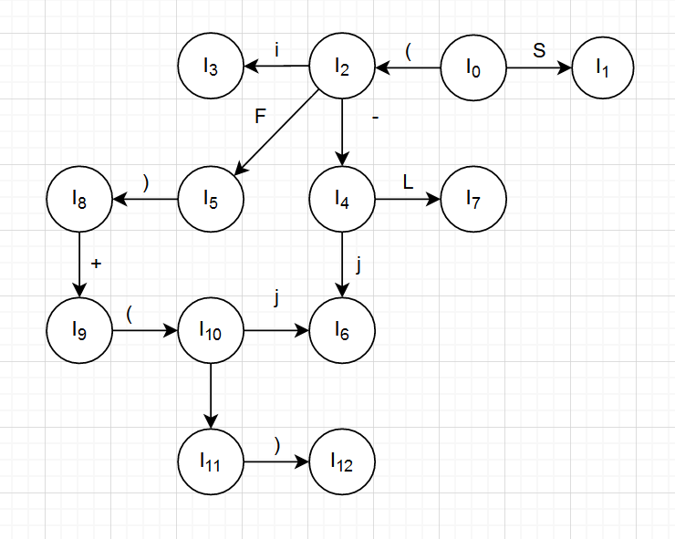

15. Построить управляющую таблицу для функции перехода g(х) и действий f(u).

Управляющая таблица
I | Функция действий |  |  |  |  |  |  | Функция переходов
 | i | j | + | - | ( | ) | ┴ | S | F | L
0 |  |  |  |  | П, 2 |  |  | 1
1 |  |  |  |  |  |  | Д
2 | П, 3 |  |  | П, 4 |  |  |  |  | 5
3 |  |  |  |  |  | С,3
4 |  | П, 6 |  |  |  |  |  |  |  | 7
5 |  |  |  |  |  | П, 8
6 |  |  |  |  |  | С, 4
7 |  |  |  |  |  | C, 2
8 |  |  | П, 9
9 |  |  |  |  | П,10
10 |  | П, 6 |  |  |  |  |  |  |  | 11
11 |  |  |  |  |  | П,12
12 |  |  |  |  |  |  | C, 1

Распознавание цепочек
(0, (-j)+(j)┴, ε)⊢^{п}(0 2, -j)+(j)┴, ε)⊢^{п}(0 2 4, j)+(j)┴, ε)⊢^{п}(0 2 4 6, )+(j)┴, ε)⊢^{c}(0 2 4 7, )+(j)┴, 4)⊢^{c}(0 2 5, )+(j)┴, 4 2)⊢^{п}(0 2 5 8, +(j)┴, 4 2)⊢^{п}(0 2 5 8 9, (j)┴, 4 2)⊢^{п}(0 2 5 8 9 10, j)┴, 4 2)⊢^{п}(0 2 5 8 9 10 6, )┴, 4 2)⊢^{c}(0 2 5 8 9 10 11, )┴, 4 2 4)⊢^{п}(0 2 5 8 9 10 11 12, ┴, 4 2 4)⊢^{c}(0 1, ┴, 4 2 4 1) Допуск

S=>¹ (F)+(L)=>⁴(F)+(j)=>²(-L)+(j)=>⁴(-j)+(j)

(0, (i)+(j)┴, ε)⊢^{п}(0 2, i)+(j)┴, ε)⊢^{п}(0 2 3, )+(j)┴, ε)⊢^{c}(0 2 5, )+(j)┴, 3)⊢^{п}(0 2 5 8, +(j)┴, 3)⊢^{п}(0 2 5 8 9, (j)┴, 3)⊢^{п}(0 2 5 8 9 10, j)┴, 3))⊢^{п}(0 2 5 8 9 10 6, )┴, 3)⊢^{c}(0 2 5 8 9 10 11, )┴, 3 4)⊢^{п}(0 2 5 8 9 10 11 12, ┴, 3 4)⊢^{c}(0 1, ┴, 3 4 1) Допуск

S=>¹ (F)+(L)=>⁴(F)+(j)=>³(i)+(j)

Построение LR(k) анализатора на основе активных префиксов и отношения OBLOW

P:
1. S→ (F)+(L),
2. F→ - L
3. F→ i
4. L→j

Cимвол грамматики | Магазинный символ | Кодируемая цепочка
S | S₀ | ┴S
F | F₁ | (F
( | (₁ ₁  (₁ ₅ | (  (F)+(
) | )₁ ₃  )₁ ₇ | (F)  (F)+(L)
+ | +₁ | (F)+
L | L₁  L₂ | (F)+(L  - L
i | i₃ | i
j | j₄ | j
- | -₂ | -

Построение функции OBLOW

 | S₀ | F₁ | (₁ ₁ | (₁ ₅ | )₁ ₃ | )₁ ₇ | +₁ | L₁ | L₂ | i₃ | j₄ | -₂
S₀ |  |  | 1
F₁ |  |  |  |  | 1
(₁ ₁ |  | 1 |  |  |  |  |  |  |  | 1 |  | 1
(₁ ₅ |  |  |  |  |  |  |  | 1 |  |  | 1
)₁ ₃ |  |  |  |  |  |  | 1
)₁ ₇
+₁ |  |  |  | 1
L₁ |  |  |  |  |  | 1
L₂ |  |  |  |  |  | 1
i₃ |  |  |  | 1
j₄ |  |  |  |  |  | 1
-₂ |  |  |  |  |  | 1 |  |  | 1 |  | 1
┴ | 1 |  | 1

Управляющая таблица

 | Функция действий |  |  |  |  |  |  | Функция переходов
 | i | j | + | - | ( | ) | ┴ | S | F | L | i | j | + | - | ( | )
S₀ | П | П | П | П | П | П | Д
F₁ | П | П | П | П | П | П |  |  |  |  |  |  |  |  |  | )₁ ₃
(₁ ₁ | П | П | П | П | П | П |  |  | F₁ |  | i₃ |  |  | -₂
(₁ ₅ | П | П | П | П | П | П |  |  |  | L₁ |  | j₄
)₁ ₃ | П | П | П | П | П | П |  |  |  |  |  |  | +₁
)₁ ₇ | С(1) | С(1) | С(1) | С(1) | С(1) | С(1) | С(1)
+₁ | П | П | П | П | П | П |  |  |  |  |  |  |  |  | (₁ ₅
L₁ | П | П | П | П | П | П |  |  |  |  |  |  |  |  |  | )₁ ₇
L₂ | С(2) | С(2) | С(2) | С(2) | С(2) | С(2) | С(2) |  |  |  |  |  |  |  |  | )₁ ₇
i₃ | С(3) | С(3) | С(3) | С(3) | С(3) | С(3) | С(3) |  |  |  |  |  |  |  | (₁ ₅
j₄ | С(4) | С(4) | С(4) | С(4) | С(4) | С(4) | С(4) |  |  |  |  |  |  |  |  | )₁ ₇
-₂ | П | П | П | П | П | П |  |  |  | L₂ |  | j₄ |  |  |  | )₁ ₇
┴ | П | П | П | П | П | П |  | S₀ |  |  |  |  |  |  | (₁ ₁

Распознавание цепочек

(┴, (-j)+(j)┴, ε)⊢^{п}(┴(₁ ₁, -j)+(j)┴, ε)⊢^{п}(┴(₁ ₁ -₂, j)+(j)┴, ε)⊢^{п}(┴(₁ ₁ -₂ j₄, )+(j)┴, ε)⊢^{c}(┴(₁ ₁ -₂ L₂, )+(j)┴, 4)⊢^{c}(┴(₁ ₁ F₁, )+(j)┴, 4 2)⊢^{п}(┴(₁ ₁ F₁ )₁ ₃, +(j)┴, 4 2)⊢^{п}(┴(₁ ₁ F₁ )₁ ₃ +₁, (j)┴, 4 2)⊢^{п}(┴(₁ ₁ F₁ )₁ ₃ +₁ (₁ ₅, j)┴, 4 2)⊢^{п}(┴(₁ ₁ F₁ )₁ ₃ +₁ (₁ ₅ j₄ , )┴, 4 2)⊢^{c}(┴(₁ ₁ F₁ )₁ ₃ +₁ (₁ ₅ L₁, )┴, 4 2 4)⊢^{п}(┴(₁ ₁ F₁ )₁ ₃ +₁ (₁ ₅ L₁ )₁ ₇, ┴, 4 2 4)⊢^{c}(┴S₀, ┴, 4 2 4 1) Допуск

S=>¹ (F)+(L)=>⁴(F)+(j)=>²(-L)+(j)=>⁴(-j)+(j)

(┴, (i)+(j)┴, ε)⊢^{п}(┴ (₁ ₁, i)+(j)┴, ε)⊢^{п}(┴ (₁ ₁ i₃, )+(j)┴, ε)⊢^{c}(┴ (₁ ₁ F₁, )+(j)┴, 3)⊢^{п}(┴ (₁ ₁ F₁ )₁ ₃, +(j)┴, 3)⊢^{п}(┴ (₁ ₁ F₁ )₁ ₃ +₁ , (j)┴, 3)⊢^{п}(┴(₁ ₁ F₁ )₁ ₃ +₁ (₁ ₅, j)┴, 3)⊢^{п}(┴(₁ ₁ F₁ )₁ ₃ +₁ (₁ ₅ j₄ , )┴, 3)⊢^{c}(┴(₁ ₁ F₁ )₁ ₃ +₁ (₁ ₅ L₁, )┴, 3 4)⊢^{п}(┴(₁ ₁ F₁ )₁ ₃ +₁ (₁ ₅ L₁ )₁ ₇, ┴, 3 4)⊢^{c}(┴S₀, ┴, 3 4 1) Допуск

S=>¹ (F)+(L)=>⁴(F)+(j)=>³(i)+(j)

16. Реализовать LR(1)-анализатор по управляющей таблице (g,f) для LR(1) грамматики.
